**java: 程序包org.springframework.boot不存在**

解决方法：

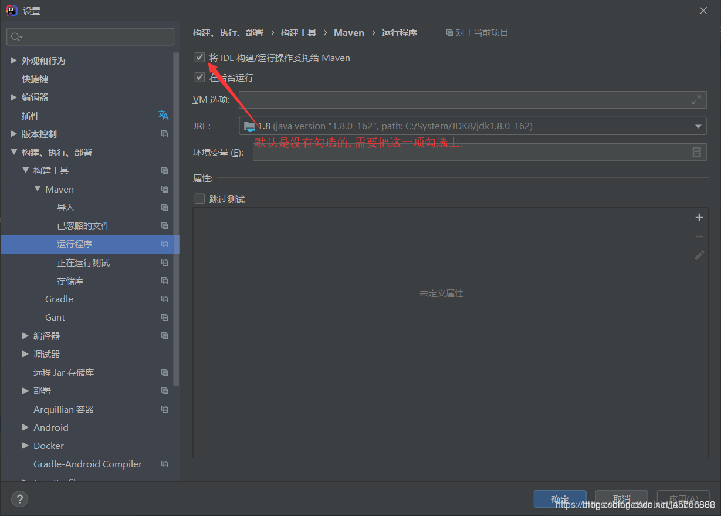

**IDEA中 @Data @AllArgsConstructor @NoArgsConstructor注解失效解决方案（需要下载插件）**

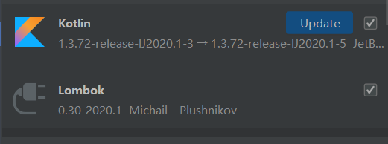

**安装Maven后制定仓库和配置**

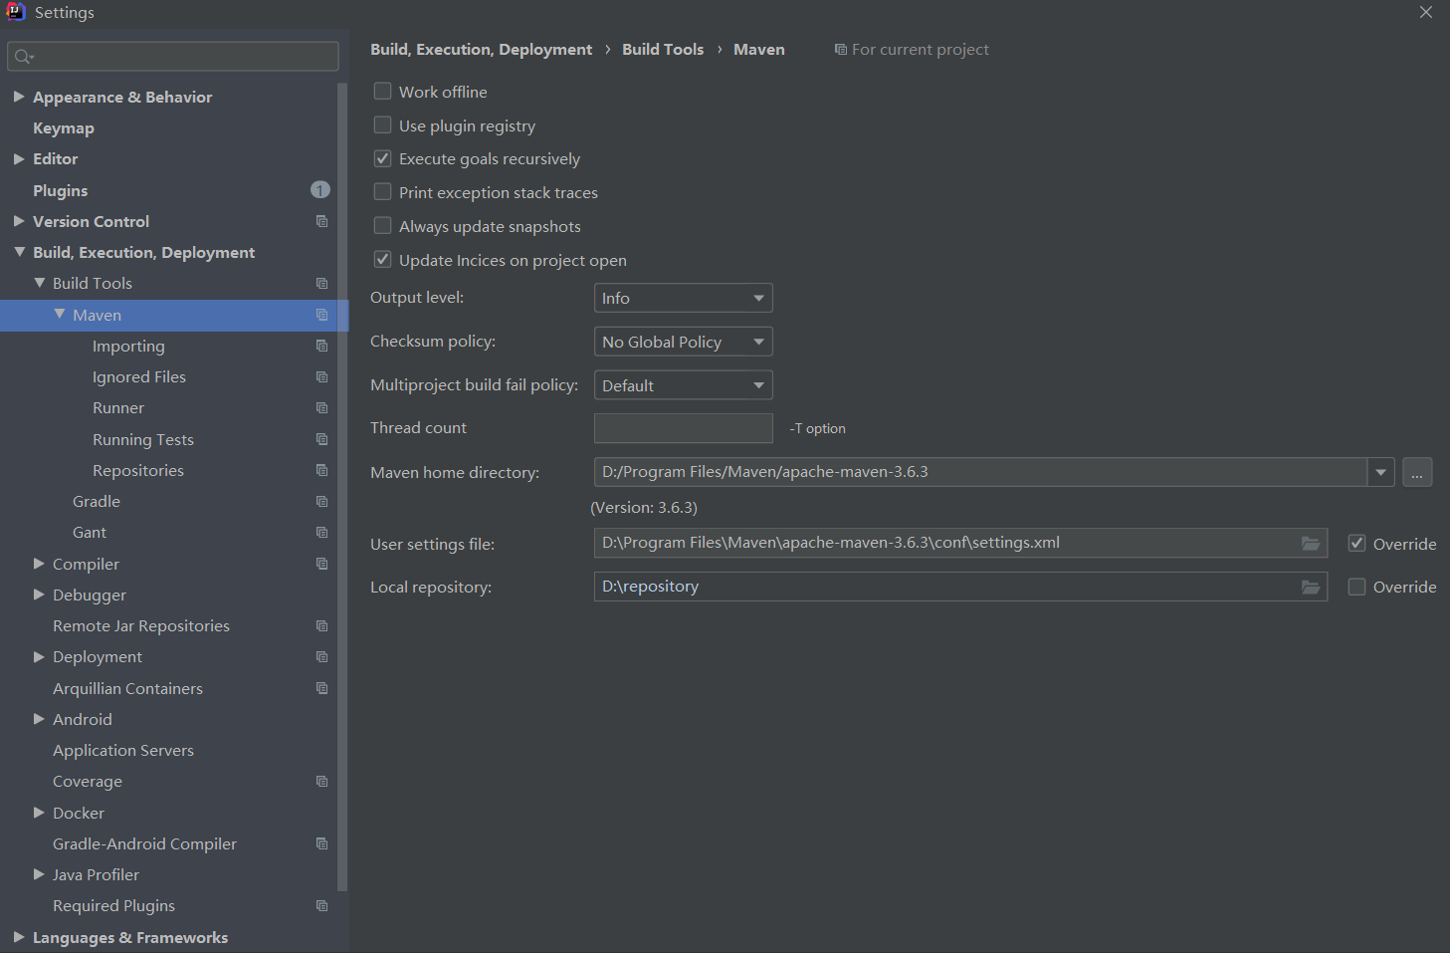

**在setting文件下mirrors项中添加如下代码**

<!-- 阿里云仓库 -->

<mirror>

  <id>alimaven</id>

  <name>aliyun maven</name>

  <url>http://maven.aliyun.com/nexus/content/groups/public/</url>

  <mirrorOf>central</mirrorOf>

</mirror>